МАОУ Повадинская СОШ
учитель начальных классов Миронова Л.А.
Внеклассное мероприятие «Хоровод дружбы».
Представление Армении.

Цель: способствовать повышению уровня творческой активности учащихся; воспитание чувства уважения друг к другу, к обычаям, традициям и культуре разных народов, толерантности.

Задачи: приобщение детей к ведущим ценностям мировой культуры, понимание и уважение ценностей иных культур, мировоззрений; осознание человеком своей сопричастности к судьбам человечества.

Участники: 4 класс

Оборудование: презентация, национальные костюмы, армянская музыка, блюдо,
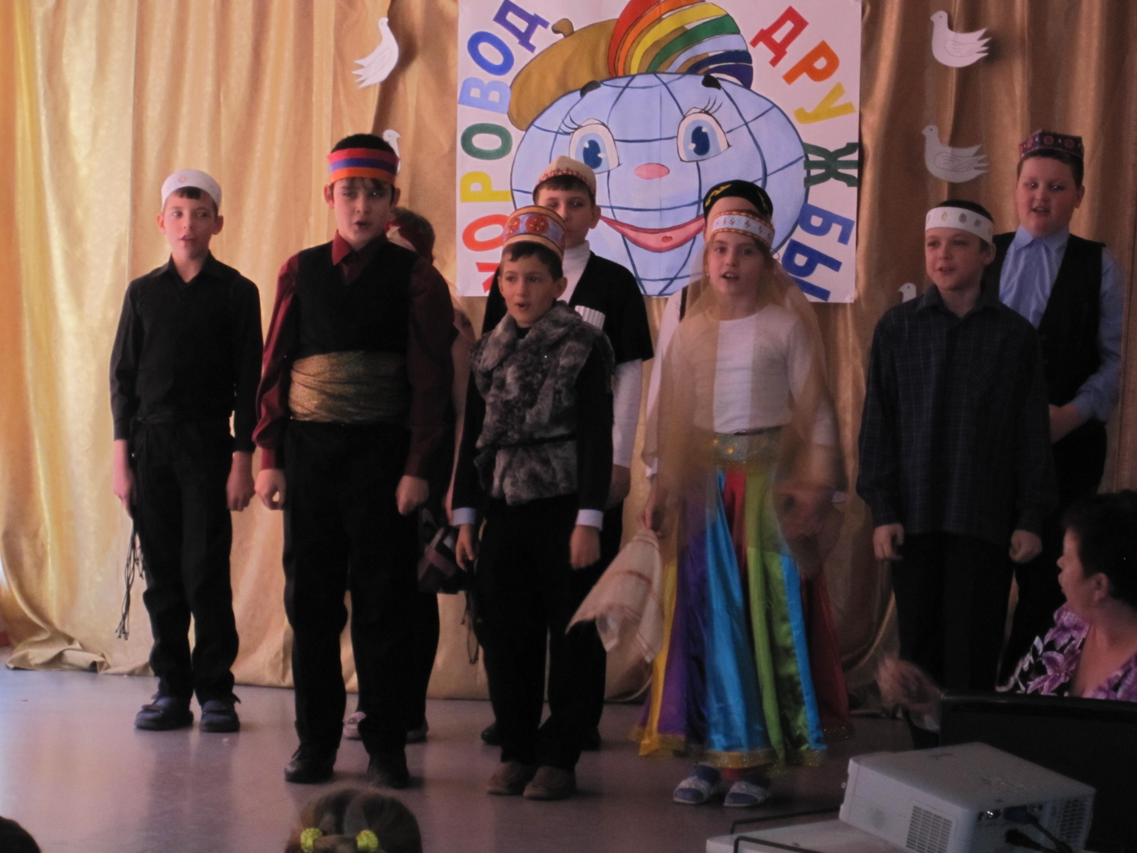
( Звучит музыка на армянском языке, дети в армянских национальных костюмах).
1ученик Россия! Мы – дети твои
Любого языка и цвета!
Мы без твоей большой любви,-
Как листья без тепла и света.

2 ученик Нас друзья, зимой и летом,
В день осенний и весной
Согревает добрым светом
Солнце родины большой.

Ученик в костюме армянина
Вы – мои сестры и братья родные,
Вместе живем на земле.
Светит нам солнце и горы крутые,
В гости пришли вы ко мне.
Армянка: Барев дзез, сирели андэсатеснер!
Ученик: Приглашаем Вас совершить путешествие по Армении..
Презентация: ( название страны, герб, флаг, вид страны)
/слайд №1, №2/
Ученик: Поезд мчится на закате,
Горы за окном.
На цветущем Арарате
Снег лежит ковром.
Ученик: Горы слева, горы справа,
Сильные ветра.
Джан, Армения, инчь шатлавнез-
Прямо чудеса!
Ученик: Звуками играет и поёт зурна,
Вот она какая,
Армения моя!
/слайд №3, №4/
- Армения - это не только горные склоны и каменистые поля. Если подняться на гору Техинис в центре страны, то на юге можно увидеть подёрнутые дымкой сады и виноградники Араратской долины, в центре которой расположена столица – город Ереван. А над этим (уже с турецкой стороны) величаво сверкает ледниками Арарат. На севере круглый год блещет лазурью гладь озера Севан, окруженного со всех сторон хребтами Малого Кавказа. А на западе страны горы, обращенные к мягким холмистым равнинам Грузии.
/слайд №5, №6/
- Эревань - старое название столицы Армении - города Еревана. Ереван сохранил черты восточного города- маленькие духаны (кафе), смешение языков, культур, но центр современного Еревана- широкие площади и проспекты.
/слайд №7, №8/
- Армянские традиции уходят далеко вглубь веков. В быту по сей день сохраняются взаимопомощь, прочность семейных и родственных уз.
/слайд №9/
- Барев дзез! Армянский народ очень гостеприимный. Гость на порог - счастье в дом. Я угощаю вас армянским национальным блюдом – лаваш, который долгое время остаётся мягким и ароматным.
(девочка ставит на стол для гостей лаваш на блюде)
5. Лаваш – всему голова. Армяне не завтракают, не обедают и не ужинают. Они садятся <есть хлеб>. Именно так в языке обозначается любая из стадий трехразового приема пищи. А хлеб - это лаваш. Выпекаемый, как предки учили, только в глиняном очаге - тонире. Который, в свою очередь, разжигают только сухой виноградной лозой. Сушеный лаваш может храниться до полугода. Но если хочешь из сушеного получить совсем как свежий, смочи его водой с питьевой содой и накрой марлей на полчаса. Армянская кухня - это много труда и тысяча секретов.
(девочка ставит на стол для гостей лаваш на блюде)
Девочка:
Я армянская девчушка,
Я резвушка - поскакушка,
Предлагаю вам игру -
Схватить платочек налету!
Игра. Пары(девочка и мальчик) исполняют движения под национальную музыку, у девочки белый платочек. В такт музыки пара двигается по кругу, а затем девочка передает платок следующей паре
1ученик Музыкой звонкою открыли
Праздник мы весёлый свой,
Пусть летит она на крыльях,
Облетит весь шар земной.
2ученик Пусть повсюду встретит музыка
Замечательных ребят,
Пусть для мира и для счастья
Смех и шутки зазвенят.
3ученик Детство только раз бывает
У ребят любой страны.
Пусть никто из них не знает
Горя, голода, войны.
4ученик Пусть мир торжествует на свете
И дружат народы земли,
Пусть радуются все дети,
Пусть в счастье живут они.
1ученик Нет для дружбы расстояний,
Для сердец преграды нет,
Мы сегодня в светлый праздник
Хором: Детям мира шлём привет!

